Sa interagire in brevi dialoghi per chiedere e dare informazioni su di sé e sugli altri, su professioni, mezzi di trasporto, attività quotidiane e semplici eventi del passato.

Sa interagire su argomenti che riguardano il lavoro, il tempo libero, il suo ambiente e sa parlare del proprio vissuto.

Sa interagire in situazioni familiari o impreviste come in un viaggio. Sa raccontare esperienze ed avvenimenti del passato, fare confronti, parlare di programmi per il futuro, possibilità, ipotesi.

Sa interagire con scioltezza e spontaneità per argomentare su temi di attualità sia concreti che astratti.

Sa interagire con scioltezza per parlare di argomenti di ordine generale, accademico, professionale.

**C.P.I.A.**

**Sede associata di VICENZA EST**

**CORSI STATALI PER ADULTI**

Via Palemone,20 – 36100 Vicenza

Tel. 0444-1813.190

Email: [vicenzaest@cpiavicenza.gov.it](mailto:vicenzaest@cpiavicenza.gov.it)

Sito internet: cpiavicenza.edu.it



**LA LINGUA INGLESE PER TUTTI**

**OBIETTIVO DEI CORSI**

**OBIETTIVO DEI CORSI**



Fornire gli

strumenti fondamentali per una

comunicazione efficace

in lingua inglese.

Un *Attestato*

*di Frequenza*

al termine dei corsi

Corsi Beginner A1

Corsi Elementary A2

CORSI DI LINGUA

INGLESE

2020-2021

1

Corsi Pre-intermediate B1

Online? Why not?

Corsi Intermediate B1/B2

Trova il corso che fa per te

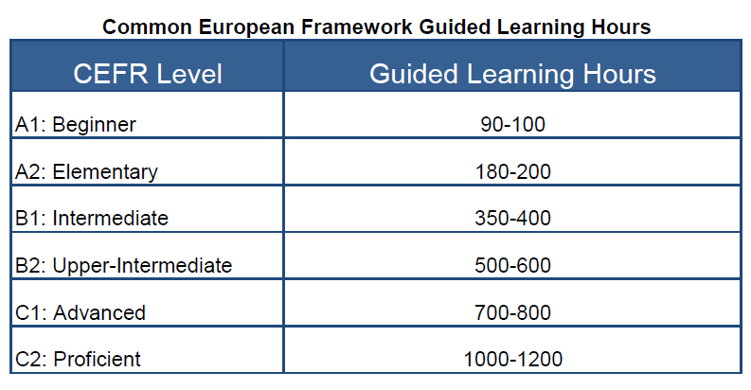

Corsi Upper Intermediate B2

Due lezioni del corso saranno in modalità a distanza.

In caso di lockdown le lezioni continueranno a distanza



Aperte iscrizioni al **primo ciclo** 2020-2021 dei corsi di lingua

**INGLESE**

Visitare il sito:

<https://cpiavicenza.edu.it/modulo-preiscrizione-vicenza-est>



a

Procedura:

* Preiscrizione online,
* un insegnante vi contatterà
* colloquio in inglese per accertare il livello
* perfezionamento dell’iscrizione online

Per il diritto di precedenza, faranno fede la data di presentazione della domanda in Segrete­ria e la data del versamento della quota di iscrizione.

La quota di iscrizione dovrà essere versata solo tramite bonifico bancario intestato a:

CPIA Vicenza presso

Intesa Sanpaolo – Filiale di Vicenza n. 9- V.le della Pace,127

**IBAN: IT 79 N 03069 11886 10000 0046002**

**Codice Ente: 90105**

Nella causale del bonifico indicare:

1. Cognome e Nome del Corsista
2. Denominazione del corso (per esempio: “*Inglese A1.1*”)
3. Sede del corso (“*Vicenza Est*”)
4. Codice Ente (*90105*). Il Codice Ente consentirà al Corsista di non pagare la commissione bancaria sul bonifico.

A corsi iniziati la quota versata non sarà in nessun caso restituita.

**ISCRIZIONI**

**Costo €**

**Periodo e orario**

**Monte ore**

**Tipologia**

19 ottobre 2020 – 27 gennaio 2021

Lunedì e Mercoledì

**19:30 – 21:30**

A2.1

**2 h x 2 gg. settimanali**

Totale: 23 lezioni = **50 ore**

**150,00**

**Elementary**

Livello base

principianti

**DIRITTO DI PRECEDENZA**

B1.1

20 ottobre 2020 – 28 gennaio 2021

Martedì e Giovedì

**19:30 – 21:30**

**2 h x 2 gg. settimanali**

Totale: 25 lezioni = **50 ore**

**150,00**

**Pre-intermediate**

Livello autonomo soglia

**PAGAMENTO QUOTA DI ISCRIZIONE**

20 ottobre 2020 – 28 gennaio 2021

Martedì e Giovedì

**19:30 – 21:30**

**2 h x 2 gg. settimanali**

Totale: 25 lezioni = **50 ore**

**Pre-intermediate**

Livello autonomo

soglia

B1.2

**150,00**

**150,00**

**Intermediate**

Livello autonomo

intermedio

B1/B2

(3)

19 ottobre 2020 – 27 gennaio 2021 Lunedì e Mercoledì

**19:30 – 21:30**

**2 h x 2 gg. settimanali**

Totale: 25 lezioni = **50 ore**

I Corsisti iscritti al **C.P.I.** (Centro per l’Impiego) hanno diritto al 20% di sconto sulla quota di iscrizione.

Si può usufruire della **Carta Docente** e i corsi sono validi ai fini della Formazione Docenti (istruzioni sul sito)

Per informazioni **telefonare**

alla Segreteria del CPIA di Vicenza Est,

Via Palemone n.20, Vicenza – Tel. 0444-1813190

da lunedì a venerdì, ore 11:00 – 13:00

**AGEVOLAZIONI**

**SEGRETERIA**

**LIBRO DI TESTO**

Il costo del libro di testo non è incluso nella quota di iscrizione. Ulteriori informazioni saranno date in sede di colloquio con l’insegnante